立体化学基础
学号 姓名 得分

1、如果CH₄分子中的氢原子能被F、Cl、Br、I四种卤原子取代，那么所得卤代烃有______种，其中具有光学活性的有 种。
2、分子式为C₅H₁₀的烃的同分异构体中，属于顺反异构的结构式是 ，具有对映异构的结构式是 。
3、试写出CH₃－CH₂CH₃的一氯取代物的所有异构体。
4、有一个旋光性的醇C₈H₁₂O（Ⅰ），催化加氢后得到不旋光性的醇C₈H₁₄O（Ⅱ），试写出（Ⅰ）和（Ⅱ）的构造式。
5、试分析为什么1,2一二甲基环己烷较稳定的异构体为反式；1,3一二甲基环己烷较稳定的构象为顺式；1,4一二甲基环己烷较稳定的构象为反式。
6、下列化合物中，哪个有旋光异构？标出手性碳，写出可能有的旋光异构体的投影式，用R，S标记法命名，并注明内消旋体或外消旋体。
a. 2－溴代－1－丁醇 b. α,β－二溴代丁二酸
c. α,β－二溴代丁酸 d. 2－甲基－2－丁烯酸
7、因有机物分子中碳碳双键（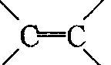）不能旋转而产生的同分异构体叫顺反异构体。某些顺反异构体在光的照射下可以相互转化，例如
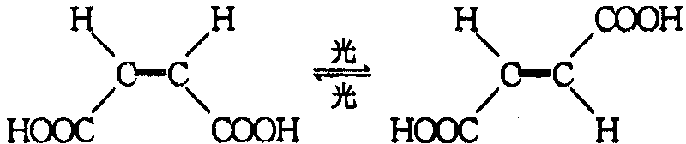
顺式丁烯二酸 反式丁烯二酸
人和高等动物眼睛里的光敏细胞中含有镶嵌在视蛋白中的单顺式视黄醛，在光的作用下可转化为全反式视黄醛：
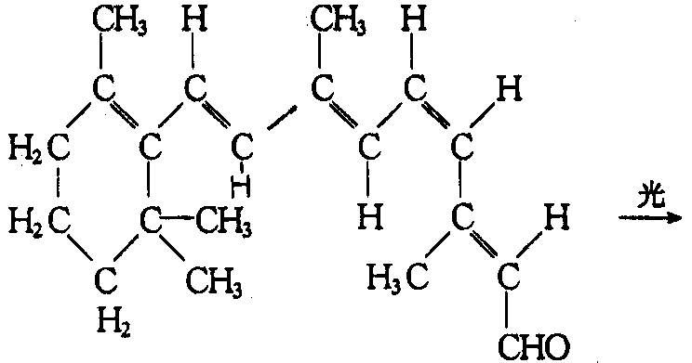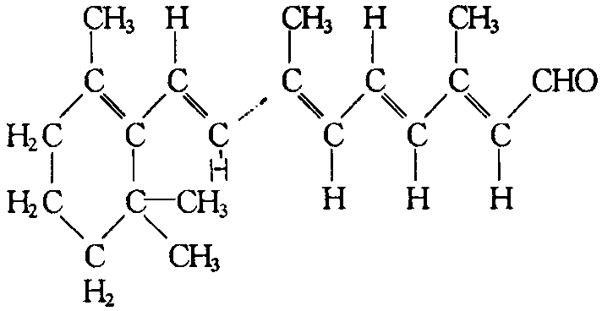
单顺式视黄醛 全反式视黄醛
由于全反式视黄醛分子的侧链是“直”的，导致其脱离视蛋白，并由此引起人和动物的视觉。
（1）视黄醛分子的顺反异构体共有
A．4种 B．8种 C．16种 D．32种
（2）1mol视黄醛分子与H₂充分发生加成反应时要消耗 mol H₂。
（3）将视黄醛链端的－CHO还原为－CH₂OH即得维生素A。以下关于维生素A的叙述中正确的是
A．人体缺乏维生素A时易患夜盲症
B．维生素A是易溶于水的醇
C．侧链上的碳原子都在同一平面上
D．所有碳原子都在同一平面上
8、2001年诺贝尔化学奖被美国的诺尔斯、夏普雷斯和日本的野依良治获得，他们发现了某些手性分子可用作某些化学反应的催化剂，为合成对人类有用的重要化合物开辟了一个全新的研究领域。在有机物分子中，若某个碳原子连接4个不同的原子或基因，则这种碳原子称为“手性碳原子”，如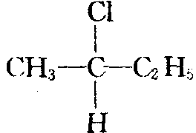。若同一个碳原子上连着2个碳碳双键（如C＝C＝C）时，极不稳定，不存在。某链烃C₇H₁₀的众多同分异构体中：
（1）处于同一平面上的碳原子数最多有 。
A． 6个 B．5个 C．7个 D．4个
（2）含有“手性碳原子”，且与足量H₂发生加成反应后仍具有“手性碳原子”的有5种。它们的结构简式除以下3种外，还有 、 。
①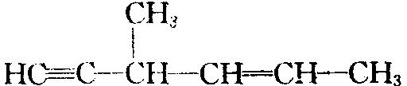 ②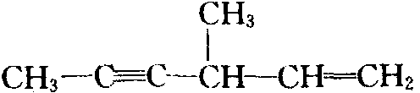③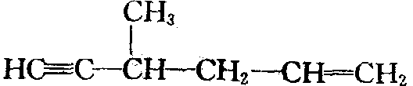
（3）含有“手性碳原子”，但与足量H₂发生加成反应后，不具有“手性碳原子”的结构简式是 。
9、某化合物A（C₅H₁₁Br）有光学活性，A能和NaOH水溶液共热后生成B，B在室温下易被KMnO₄氧化，又能和Al₂O₃共热生成C（C₅H₁₀）。C经K₂Cr₂O₇（H＋）作用后生成丙酮和乙酸。
（1）写出A、B、C的可能结构式；
（2）写出除C以外，分子式为C₅H₁₀的所有可能异构体（包括立体异构体，不含构象异构体）。
10、据报道，最近有人第一次人工会成了一种有抗癌活性的化合物Depudecin，这种物质是曾从真菌里分离出来的，其结构简式如下：
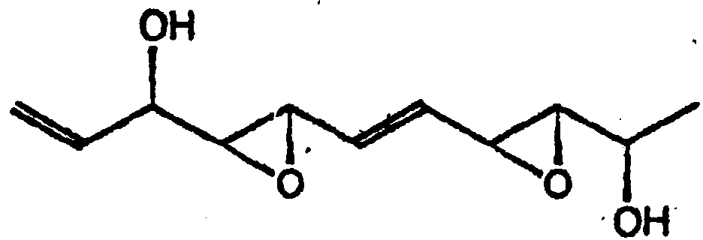
（1）试写出这种化合物的分子式。
（2）这个分子的结构里有几个不对称碳原子？请在上面给出的结构式里用*把它们标记出来。
（3）如果每一个不对称碳原子都可以出现两个光学异构体的话，这种抗癌分子将会有多少种不同的光学异构体？
11、把下列四个Newman投影式改写成Fischer投影式，并用R，S标记。这四个式子中，哪些是对映体？哪些是非对映体？哪些是同一化合物？
①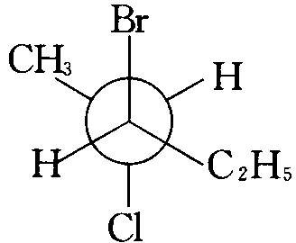 ②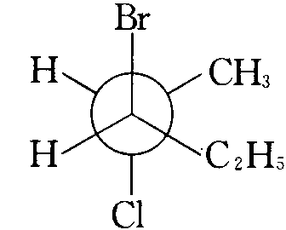 ③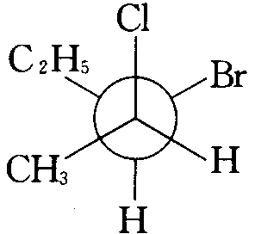 ④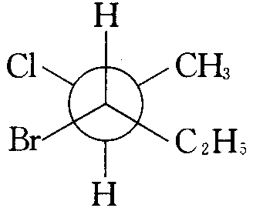
12、将下面的透视式转换成Fischer投影式和Newman投影式。
① 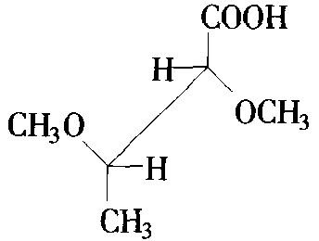 ② 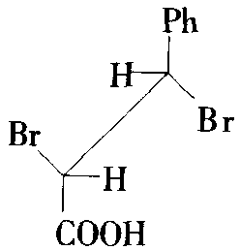
13、下列反应的产物不同，为什么？
（1）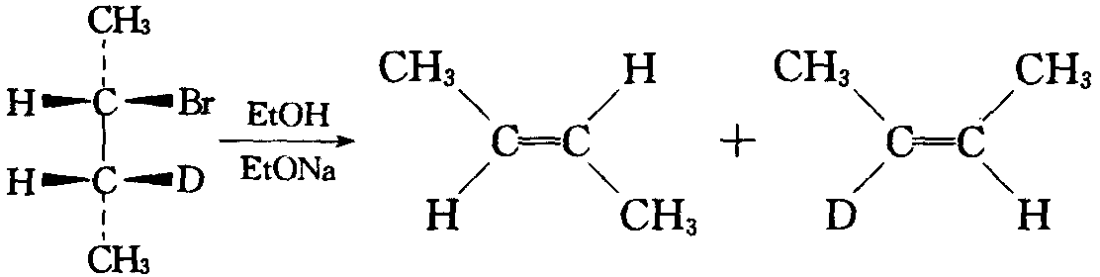
（2）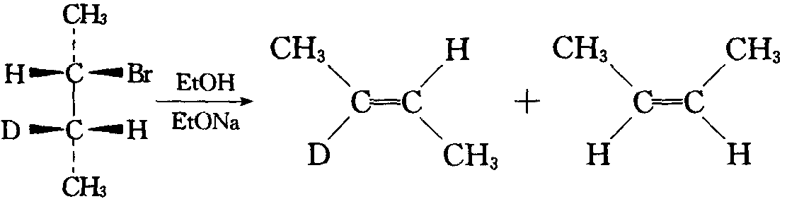
14、一种有旋光性的酯（11.6g），具有通式C₆H₁₂O₂，与过量的氢氧化钠溶液一起加热水解。水解完成后，碱性反应混合物用乙醚萃取几次，该水溶液没有旋光性。全部乙醚萃取物用无水硫酸镁干燥，过滤乙醚溶液，从溶液中蒸出乙醚并重蒸剩余物，得到沸点为373K的液体7.4g（100％）。
（1）写出该酯的结构式。
（2）如果在上面所说的方法中，碱性水解后得到的水溶液是有旋光性的，那么具有相同通式C₆H₁₂O₂的酯可能是什么结构？
（3）写出这两种酯用氢氧化钠溶液碱性水解的化学方程式。
(–)–麻黄素
15、麻黄素又称麻黄碱，是我国特产的中药材麻黄中所含的一种生物碱。天然麻黄素是一种左旋体，经我国学者确定，其结构如右：
麻黄素的合成路线为：
C₆H₆＋CH₃CH₂COClAB
CD
（1）用Fischer投影式分别写出化合物A、B、C、D的旋光异构体。
（2）按此路线合成出的产物D是否具有旋光性? 简述理由。
（3）指出化合物D的各种旋光异构体间的关系（对映体、非对映体）。
（4）写出化合物C的各种旋光异构体的最稳定构象（用Newman式表示）。

参考答案：
1、69种 ；5种[将H、F、Cl、Br、I放入四个完全等价的位置，分类讨论：
A₄ －1＝4（去掉CH₄）；AB₃ ＝20；A₂B₂ ＝10；A₂BC ＝30；ABCD ＝5（有光学活性）]
2、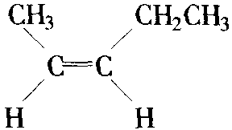和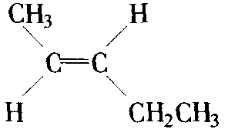 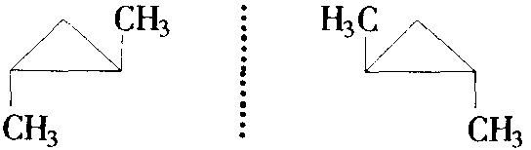
3、共五个，两对对映体
4、Ⅰ：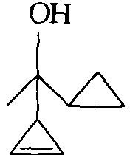 Ⅱ：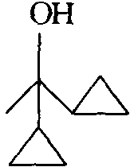
5、环己烷的构象（椅式）可知无论是1,2–二甲基环己烷，1,3–二甲基环己烷还是1,4–二甲基环己烷，均有顺、反式两种不同的结构，其结果如下：
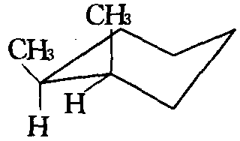 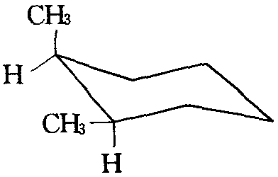（顺–1,2–二甲基环己烷）、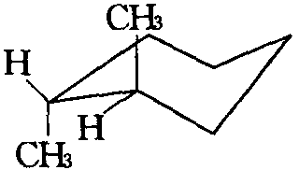 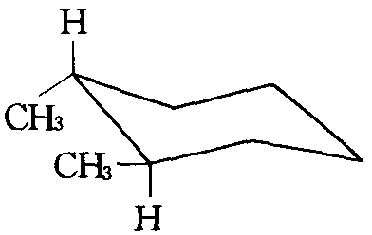（反–1,2–二甲基环己烷）；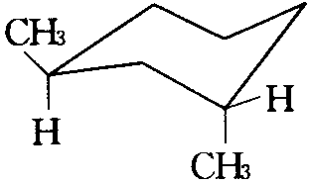 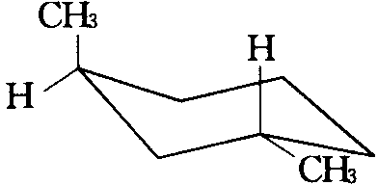（反–1,3–二甲基环己烷）、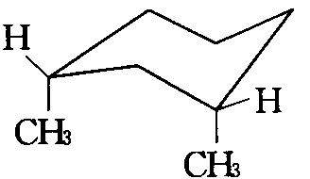 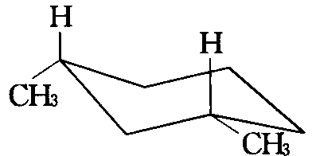（顺–1,3–二甲基环己烷）；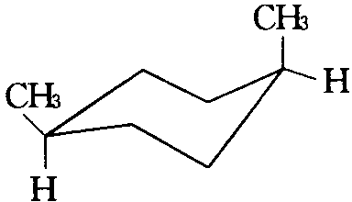 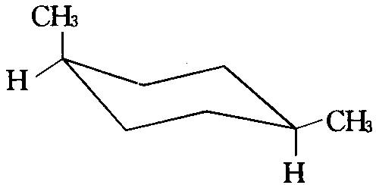（顺–1,4–二甲基环己烷）、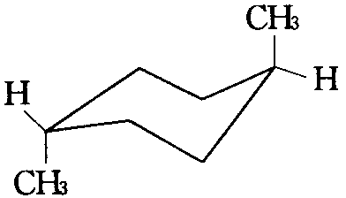 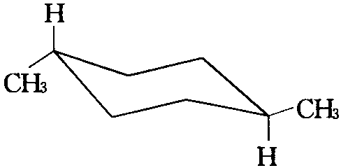（反–1,4–二甲基环己烷）。
很明显，反–1,2–顺–1,3–和反–1,4–异构体的构象为a a型，环翻转之后变为e e型，因此是它们各自的稳定构象。
6、

7、（1）32 （2）6mol （3）A、C
8、（1）C
（2）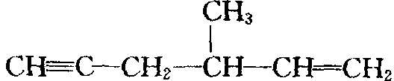 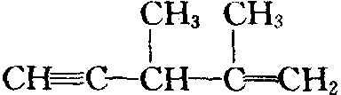 （3）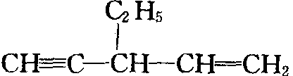
9、（1）A：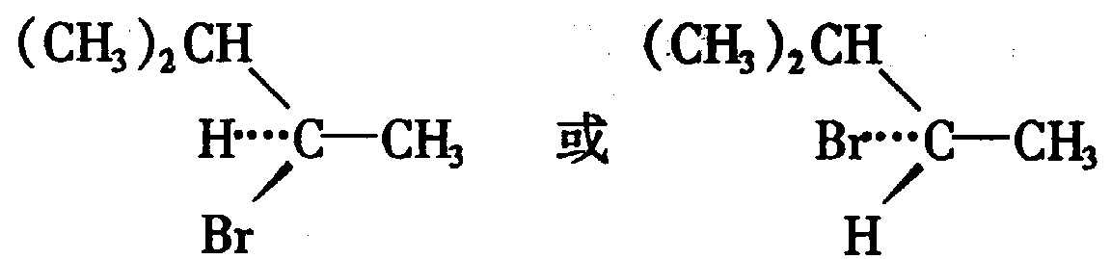 B：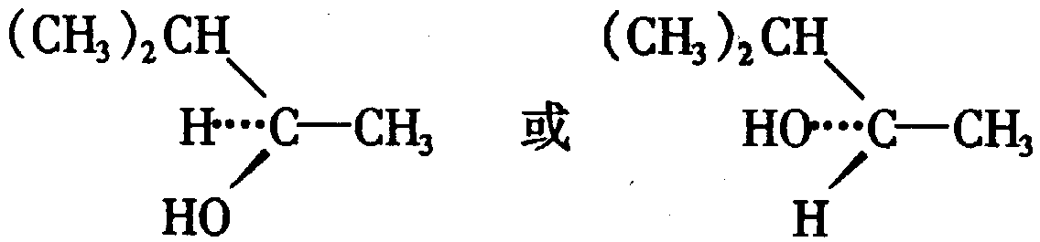
C：(CH₃)₂C＝CHCH₃
（2）CH₂＝CHCH₂CH₂CH₃ (CH₃)₂CHCH＝CH₂ 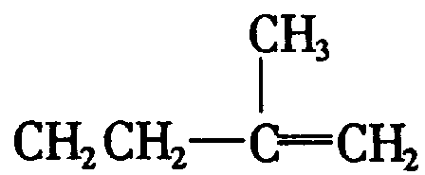 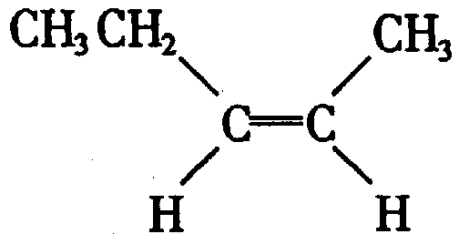 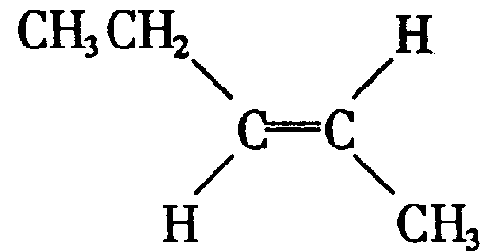 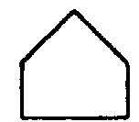 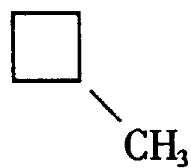 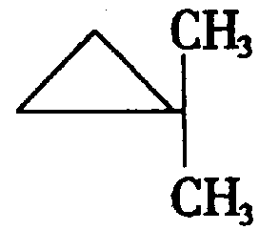 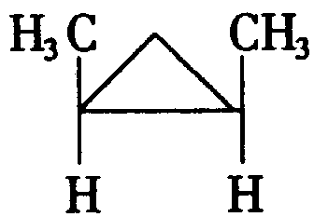 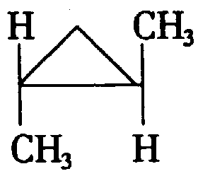 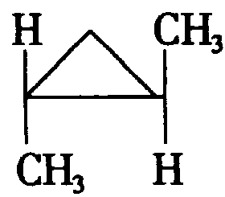 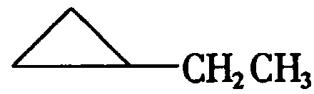

10、（1）C₁₁H₁₆O₄ （2）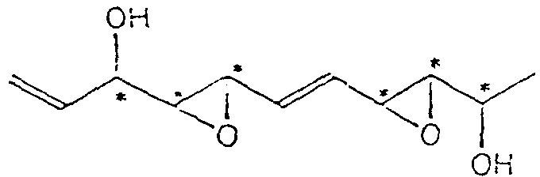 （3）2⁶ = 64
11、①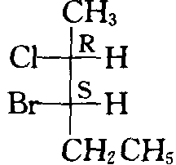 ②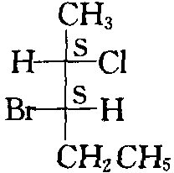 ③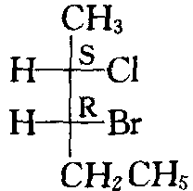 ④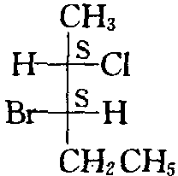
12、①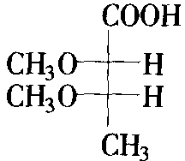 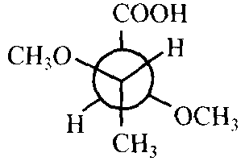；②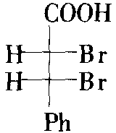 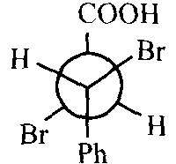
13、（1）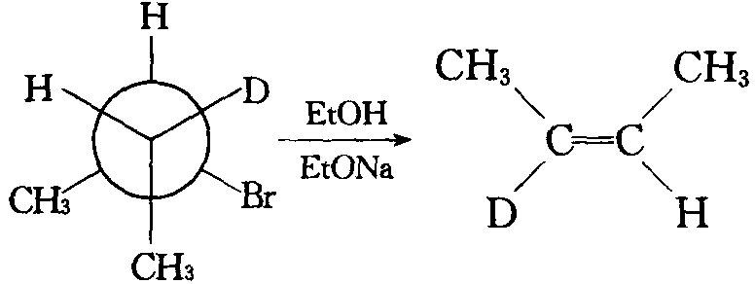 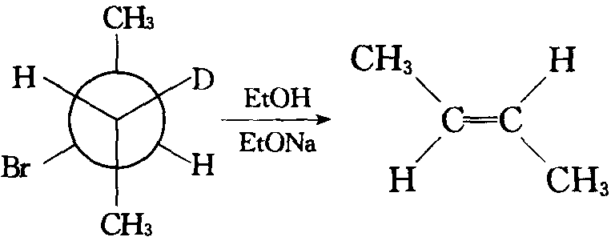
（2）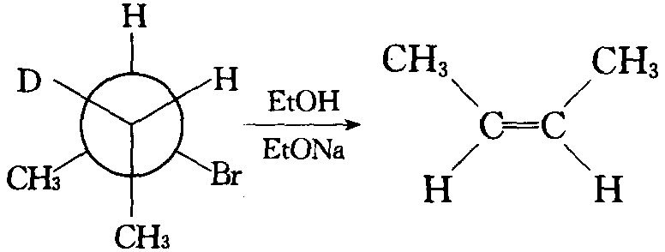 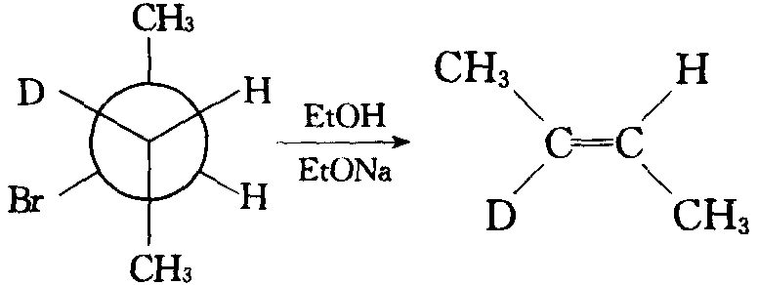
14、（1）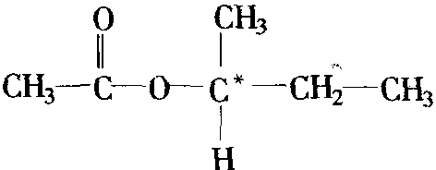 （2）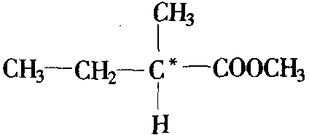
（3）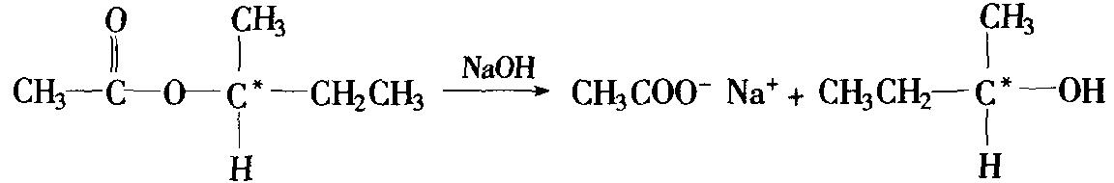
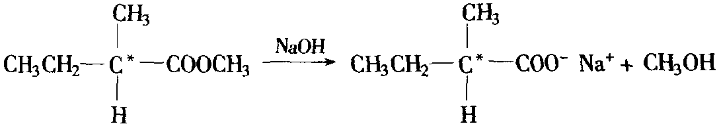
15、（1） A：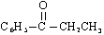 无立体异构体
B： C：
D：
（2）合成出的产物D无旋光性。没有不对称因素的加入不可能使无光学活性的原料转化为有光学活性的产物。
（3）d₁ d₄，d₂ d₃为对映体，d₁ d₂， d₁ d₃，d₂ d₄，d₃ d₄为非对映体；
（4）

.精品资料。欢迎使用。

